ASSUNTO :. SOLICITO AO EXMO SENHOR PREFEITO MUNICIPAL CARLOS NELSON BUENO, PARA QUE JUNTO AO DEPARTAMENTO COMPETENTE PROVIDENCIE ILUMINAÇÃO DA RUA HENRIQUE SCARPIN, LOTEAMENTO NOSSA SENHORA DAS GRAÇAS.

DESPACHO

SALA DAS SESSÕES ____/____/____

PRESIDENTE DA MESA

INDICAÇÃO Nº DE 2012

SENHOR PRESIDENTE,
SENHORES VEREADORES,

Considerando o perigo no período noturno pela falta de iluminação. Indico ao Exmo Senhor Prefeito Municipal Carlos Nelson Bueno, para que junto ao Departamento competente, providencie iluminação e as melhorias necessárias na Rua Henrique Scarpin, Loteamento Nossa Senhora das Graças.

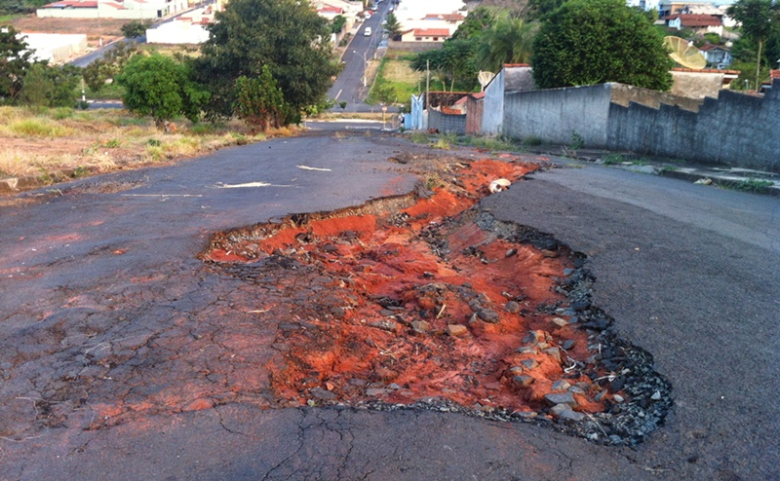

SALA DAS SESSÕES “VEREADOR SANTO RÓTOLLI”, EM 20 DE ABRIL DE 2012.

VEREADOR LUÍS ROBERTO TAVARES

